護理學系碩士班研究生proposal流程
Dear 同學~若有要在本學期提出研究計畫審查(proposal)者，
申請資料繳交截止日和完成口試截止日請依系辦公告。
112-2申請資料繳交截止日:113/05/31
112-2完成口試截止日:113/07/19

一、申請繳交資料如下說明：
項目 | 份數 | 說明
研究計畫申請表 | 1 | 紙本
歷年成績單(正本) | 1 | 紙本，至自動化繳費成績列印機成績單申請
論文研究計畫審查委員資歷表 | 1 | 紙本
研究計畫初稿 | 1 | 電子檔mail到aca05@mail.cmu.edu.tw
1年以上的工作證明或離職證明 | 1 | 請掃描mail到aca05@mail.cmu.edu.tw

二、口試日期兩周前mail回覆下列事項，請寄至aca05@mail.cmu.edu.tw
項目 | 說明
口試之日期及教室 | 請自行與口委協調時間，自行查詢可使用的教室並借用，借用後回報。  - 欲借用卓越5樓教室請至圖書館網頁之座管系統借用  - 欲借用卓越6樓教室請至本校總務處租借系統借用  - 欲借用健康照護學院會議室(蛋型會議室)請與院辦林怡秀小姐(分機7001)借用  - 欲借用護理系創研203及109教室請至創研二樓(馬維芬教授研究室外)填寫借用單。  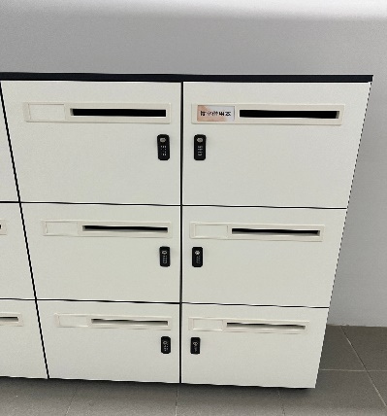
口委口試及交通補助費用領款收據  (系辦會協助確認內容是否正確，確定沒問題研究生再印出，口試當天給口委簽名) | 1.請至系網頁下載最新表格https://adm02.cmu.edu.tw/download.html。  2.若曾擔任本校口委，只需寫受領事由、受領人姓名、身份證字號、金額；若未擔任過，基本資料要填妥：受領人姓名、身份證字號、E-MAIL、聯絡電話TEL、戶籍地址（含里鄰）、銀行帳戶、金額。  3.每位口委填1張：  請領事由: 請填 研究生***論文研究計畫口試審查費。  校外口委應領金額：1000元。校內口委應領金額：1000元  ***口委為2位校內、1位校外***  4. 非台中縣市校外口委統一交通費補助1000元(不需給付憑證)。  請領事由: 請填 研究生***論文研究計畫口試委員交通費  應領金額：1000元。
研究計畫審查表三份 | 每個口委一張，  請至https://adm02.cmu.edu.tw/download.html  下載
口委是否需要發公文邀請，若要發公文，請提供發函內容給系辦(請至少於口試日期前2周提供)，若不需要發函就不用回覆 | 發函公文範例如p.3 (附件一)
口委自行開車 | - 口委汽車請停放至B3~B4，B2為主管行政車位，請勿停放。  - 停車卷可提早向系辦申請領取，僅供予校外口委，無提供給學生。
學生可借用物品(學生逕洽系辦借用，僅限當天借用) | - 口委姓名三角壓克力立牌18*9cm  - 簡報筆  - 筆電

三、口試當天學生準備文件如下，口試結束當天請交至系辦：
項目 | 份數 | 說明
研究計畫審查表 | 3 | 每個口委一張並簽名，最慢請在口試後一周內交回系辦
領款收據  (請到系網下載最新版) | 3 | 要經過系辦確認無誤後才可以印出給口委簽名，口試結束當天請交至系辦
簽到單  (給旁聽學生簽到) | 1 | 自行印出

附件一
***醫院/***大學

主 旨：
敬邀貴校/貴院***系***教授or副教授/***科***醫生擔任本校護理學系碩士班研究生***之論文口試委員，懇請惠允。

說 明：
- 口試時間：111年8月1日(一)下午14:00-17:00
- 口試地點：中國醫藥大學水湳校區創研大樓1樓健康照護學院會議室。
三、論文題目：利用….
四、指導教授：***教授。

PS.職級請確認正確，謝謝!

